暨南大学本科实验报告专用纸
课程名称 高级语言程序设计 成绩评定
实验项目名称 绘制函数曲线 指导教师 张鑫源
实验项目编号 实验项目类型 C语言 实验地点
学生姓名 陆东平 学号 2019051090
学院 智能科学与工程学院 系 专业 信息安全
实验时间2020年4月25日 10：00～4月26日 11：00温度 ℃湿度
- 实验目的
运用所学的条件判断与循环、数组等内容编写程序，巩固本周所学内容。
- 实验内容和要求
内容：由用户输入字符串str，str的格式为“ax + b/x”，其中a和b为对号函数的系数，取值范围是1-16之间的整数，需要设计程序实现以下功能：
- 绘制s代表的对号函数曲线。
- 曲线的采样点用“*”表示。
要求：
- 输出的曲线尽量完整、美观。
- 用户输入均为合法输入。
- 主要仪器设备
仪器：计算机
实验环境：visual studio
- 源程序
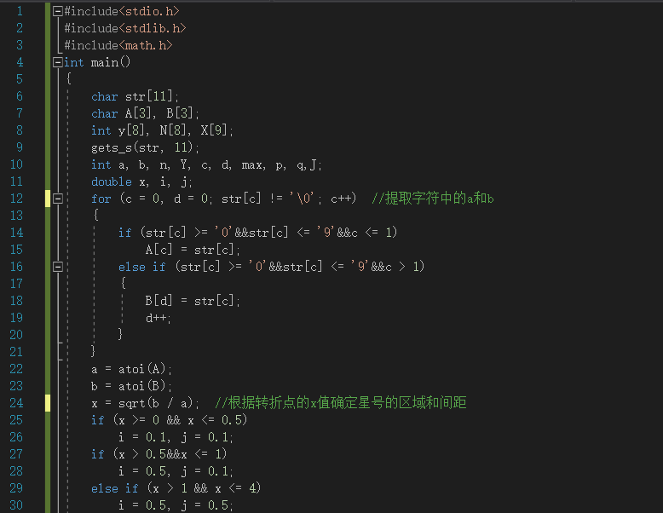
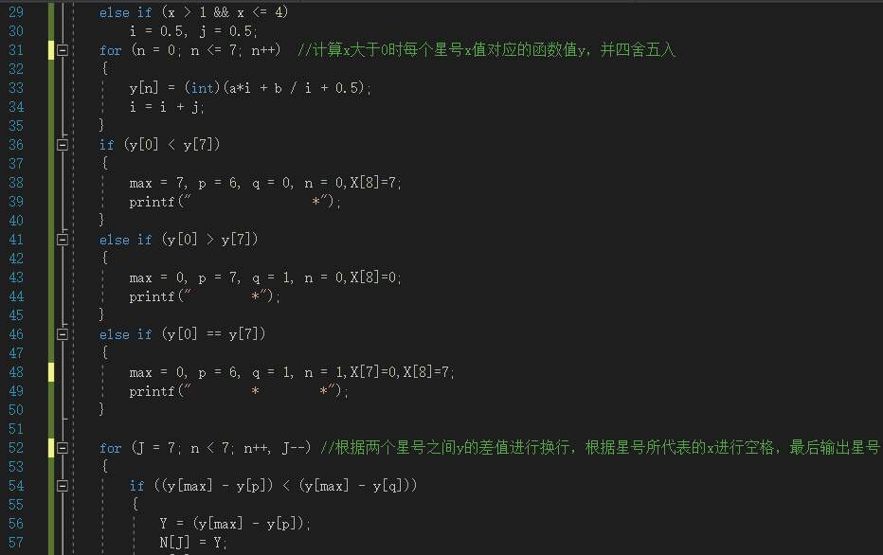
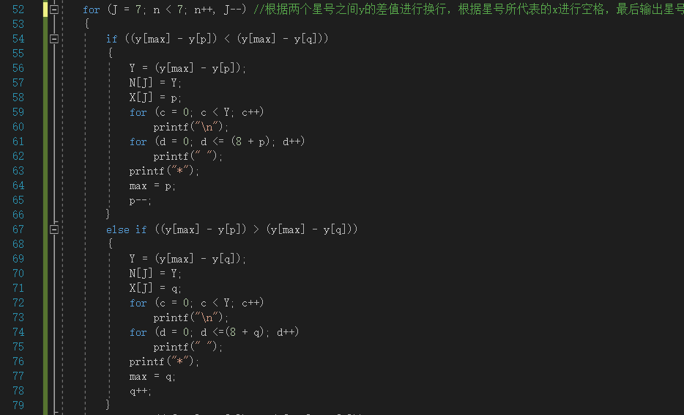
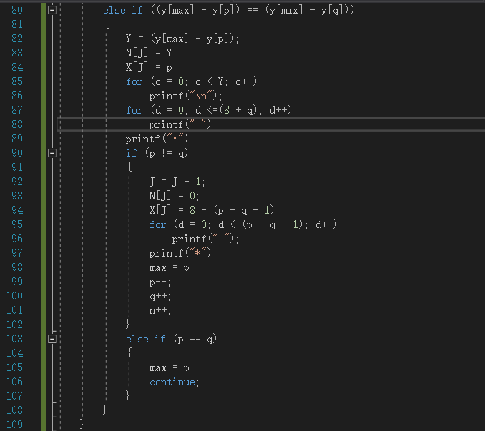
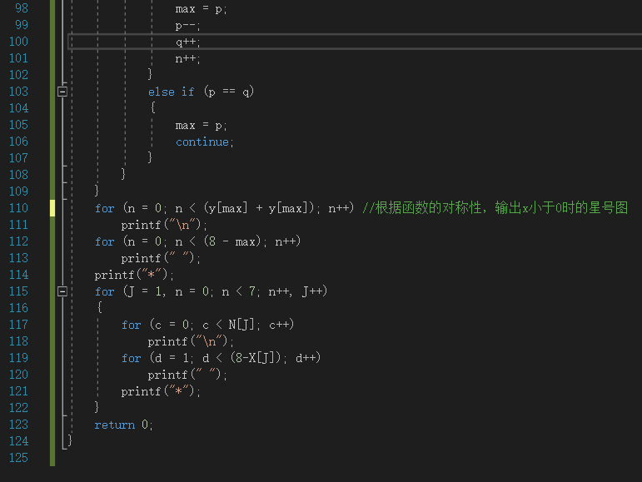
- 实验步骤与调试
- 实验步骤：对于用户输入的函数，先提取出a和b，计算出根号下b/a的值，根据该值确定区域和间距，先画x大于0的函数图，将x大于0的八个星号的函数值y四舍五入后存储在数组中，比较第一个星号和最后一个星号的y值大小，在循环中根据两个星号的y值差进行换行，根据星号的位置进行空格，最后输出星号。画完x大于0的函数图后，根据函数的对称性，利用数组和循环，就可以画出x小于0的函数图。
- 调试
1）第一次输出的图像明显错误，星号数量也不同，设置断点一步一步追踪后，发现循环的判断条件设置有误。修改后图像输出正确。
2）判断第一个星号和第二个星号的y值大小时，遗漏了可能相等的情况。加上了相等情况的判断后，完善了程序。
- 实验结果与分析
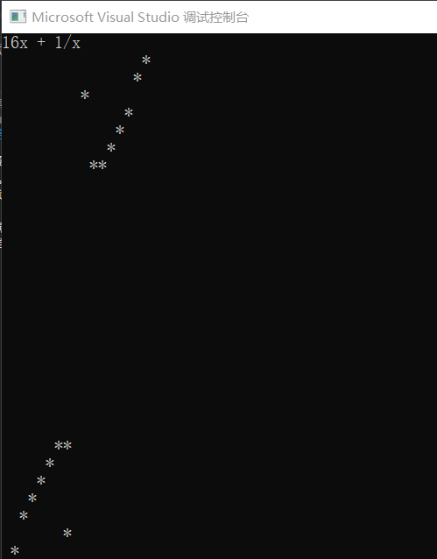
程序输出的函数图较为完整。

